**记使用”King Ftp”软件搭建文件服务**

一、服务端安装

1.首先选择自己适合的版本，我是选择免费版本，但只能用ftp和http。可以不使用“不安全”的ftp,但是可以使用“较为安全的”http连接。

2.安装软件并设置好管理端监听端口，我设置的为12301，并且设置管理员账户与密码。

二、软件的初使用简单设置

有两种管理方式可选：

(1)使用服务器软件的本地界面。（需要显示器，但是打开就能用。）

(2)使用其他客户机进行网页访问。（不需要显示器，可以使用浏览器远程管理，方便没有显示器）

我使用远程浏览器管理方式：在浏览器直接输入服务器的ip（ipv6/ipv4）+设置的端口号（12301）。就可以访问，登陆成功后会自动跳出一个向导。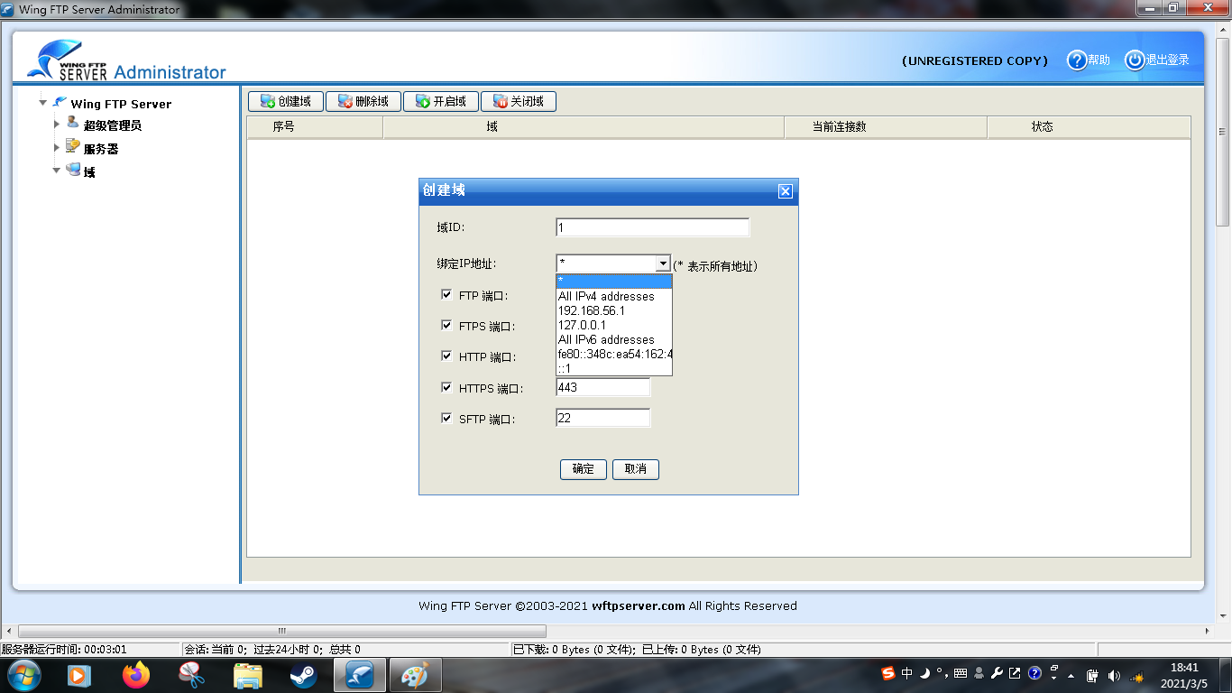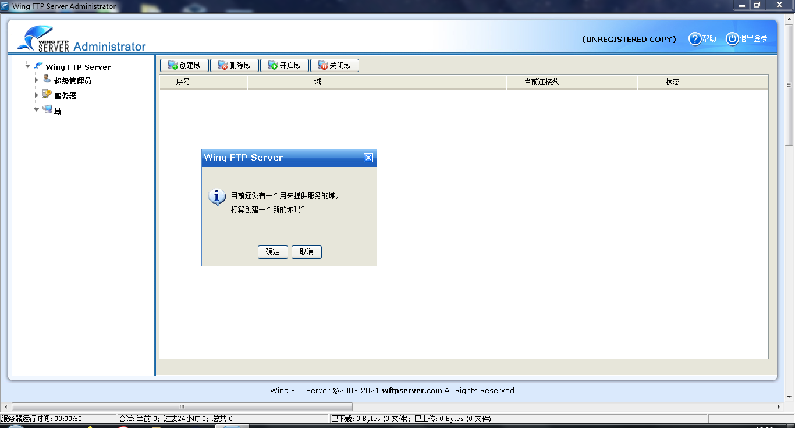这里设置域id,选择自己需要的服务，我就选择http并且设置端口号。并且选择ip地址绑定。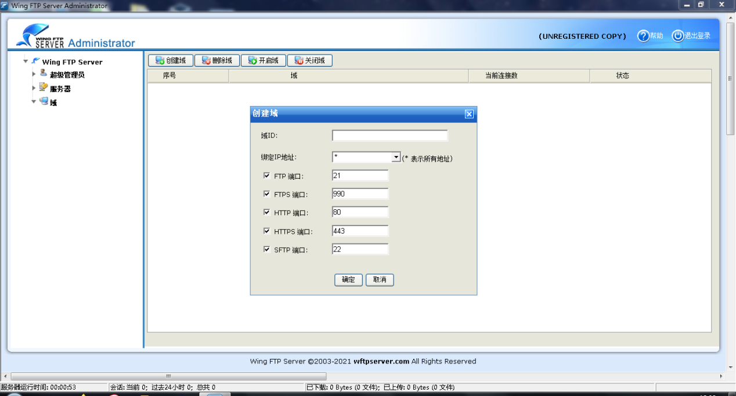

创建用户，系统会自动生成一段密码，也可以使用自己的密码。并且指定主目录。到这里，就完成了基本创建操作。

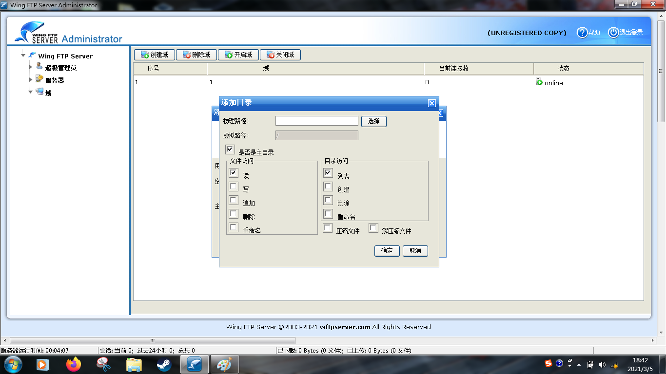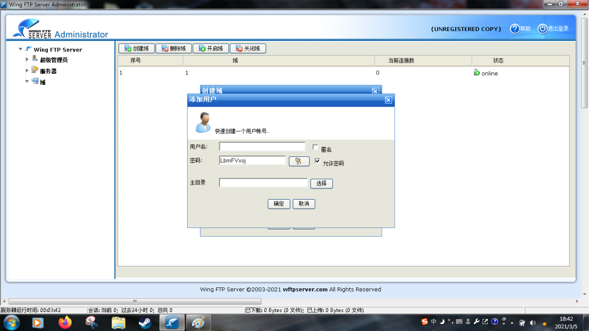

1. 一些小功能

在这个页面可以看到已经登录的用户，可以强制下线。聊天功能只能用于ftp，我这里就用不上了。

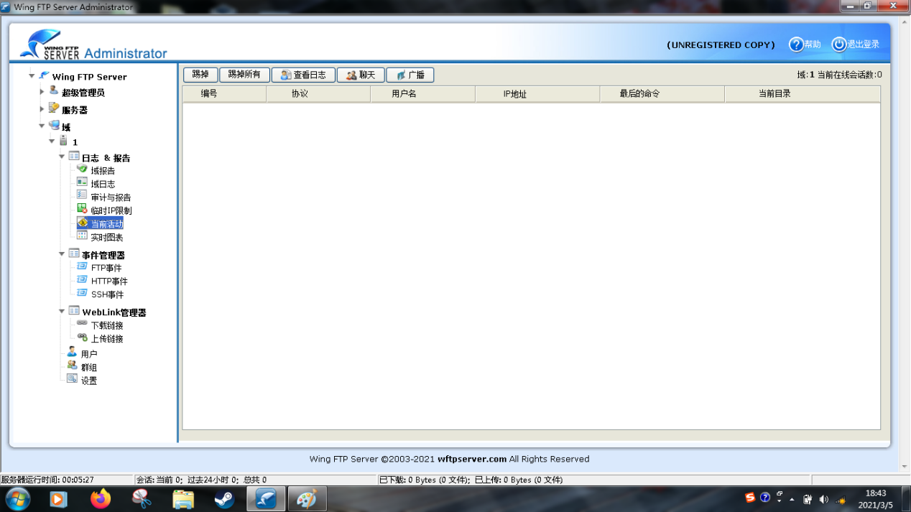还有一些关于安全连接的设置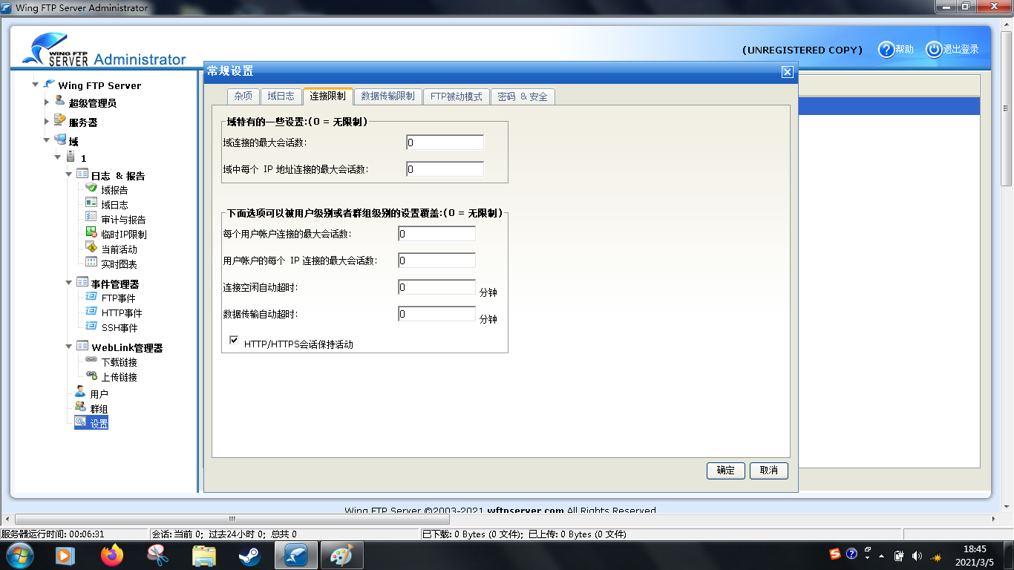 -杂项，自定义Logo(图是我随便选的，不要在意)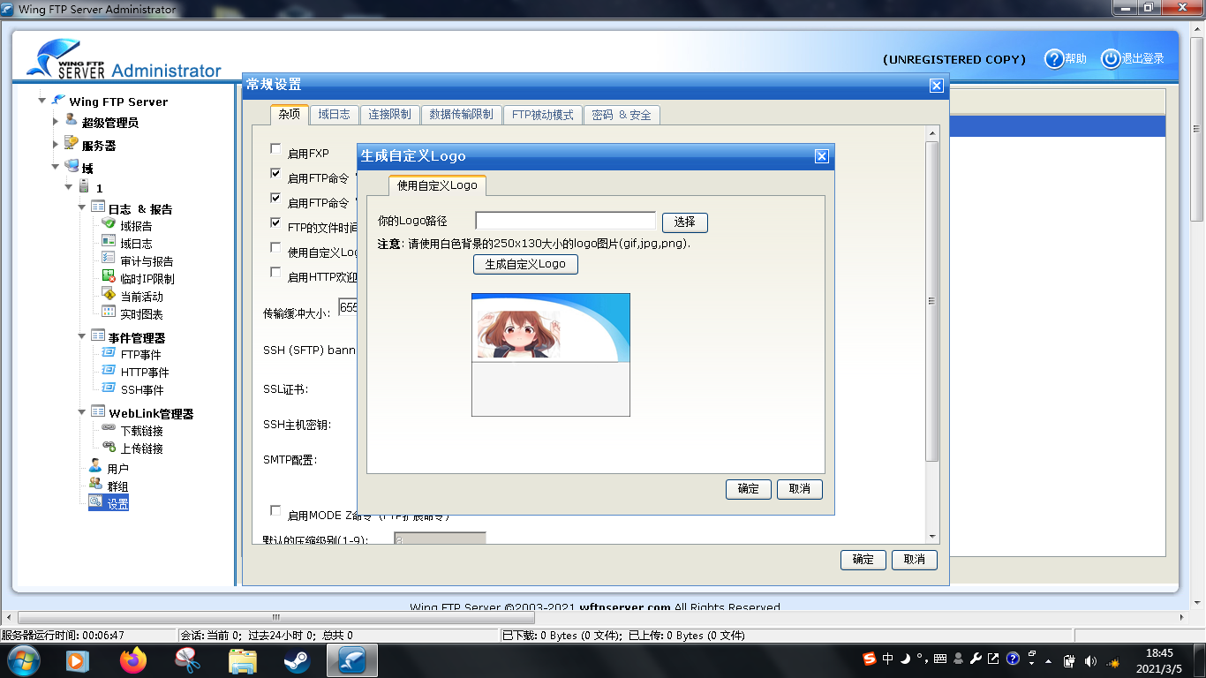

-效果图

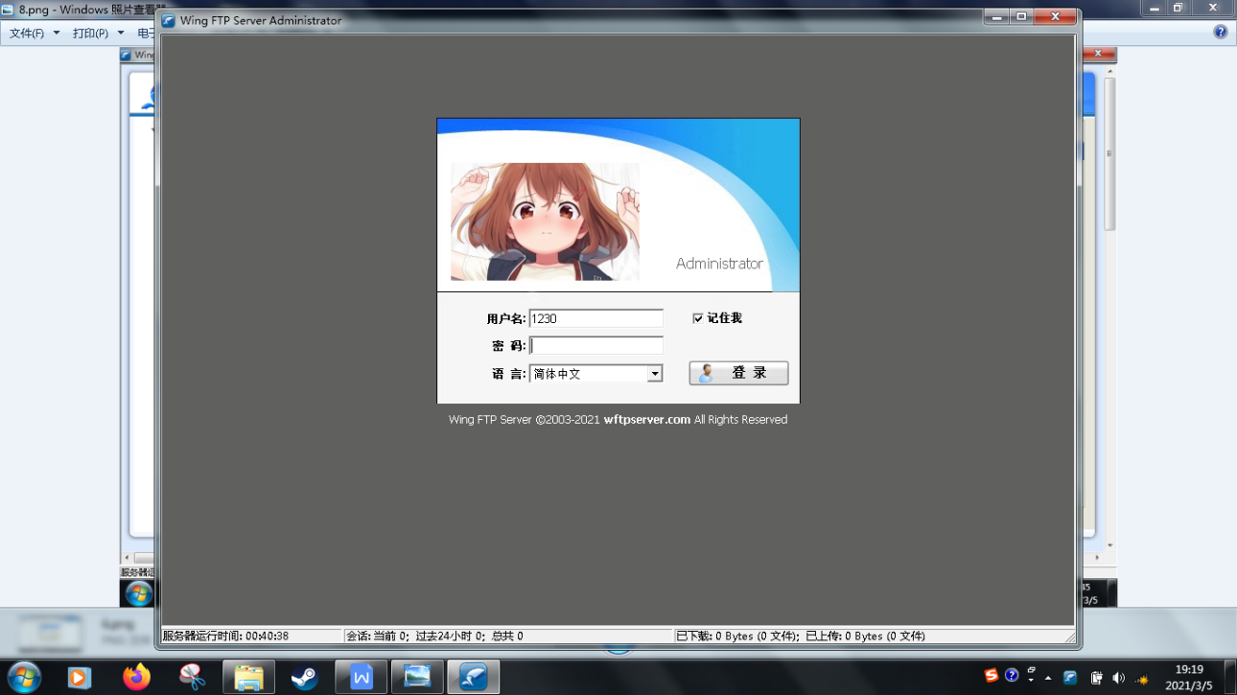

四、开始访问

依旧在浏览器里输入服务器ip+http端口号。登陆完成后。就可以开始操作了。上传、下载、解压缩、创建分享链接。

五、使用ipv6实现外网访问

1.家中设置参考

我设置的是路由器拨号，这就意味着一些细微参数我可以自己修改。我主要是关闭了ipv6的DHCP这样就可以让电信的拨号服务器给我分配ipv6地址。这样做有些风险，一定做好防火墙设定。这样其他设备就可以在公网上发现你。

2.在外网访问

（1）如果你不嫌输入ipv6地址麻烦，但是一定记住，输入ipv6地址需要以这种[ipv6]:12301形式在浏览器，要不然浏览器会把ipv6地址和端口号混淆。（觉得麻烦可以不看下一步）

（2）根据自己喜好购买一个域名并进行实名认证。设置解析为AAAA记录，其他可以根据自己需求填写。

3.这时就可以在外网通过域名+端口号访问你的文件服务器了！